5.11-5.14参加排球赛

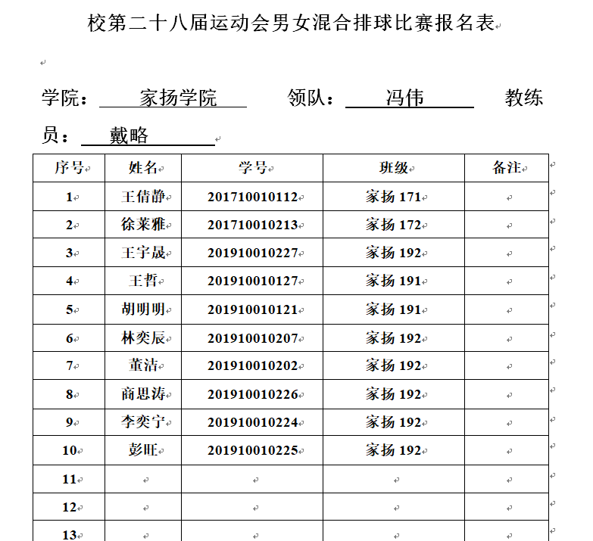

5.25参加定向

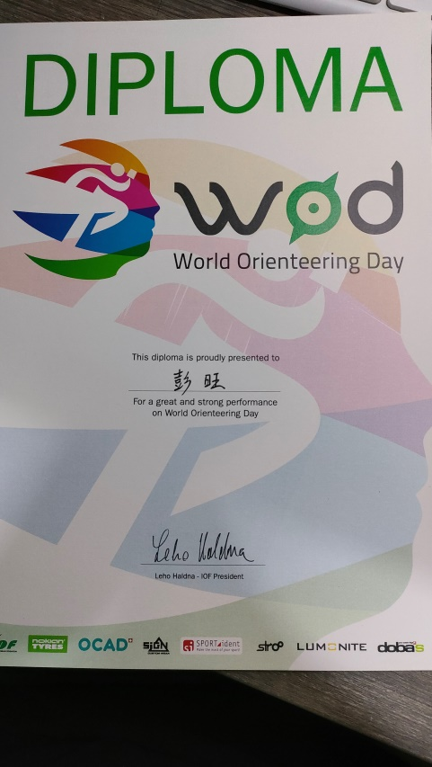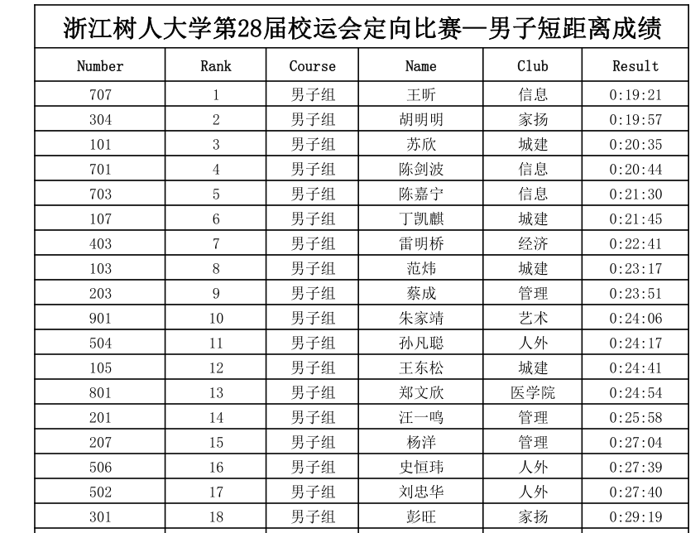

5.11 cpr急救培训讲座

5.25参加商德书院大学生不迷茫讲座

5.27参加跳蚤市场

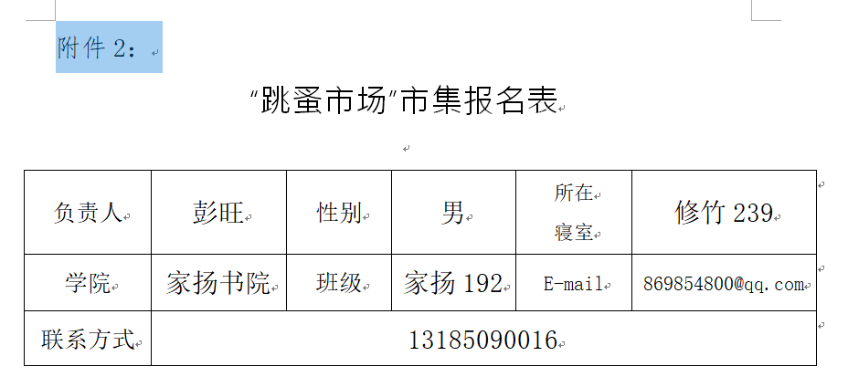

第二十一届校园文化艺术节之“百年‘筝’嵘铸辉煌，初心不忘再起航”风筝节优胜奖

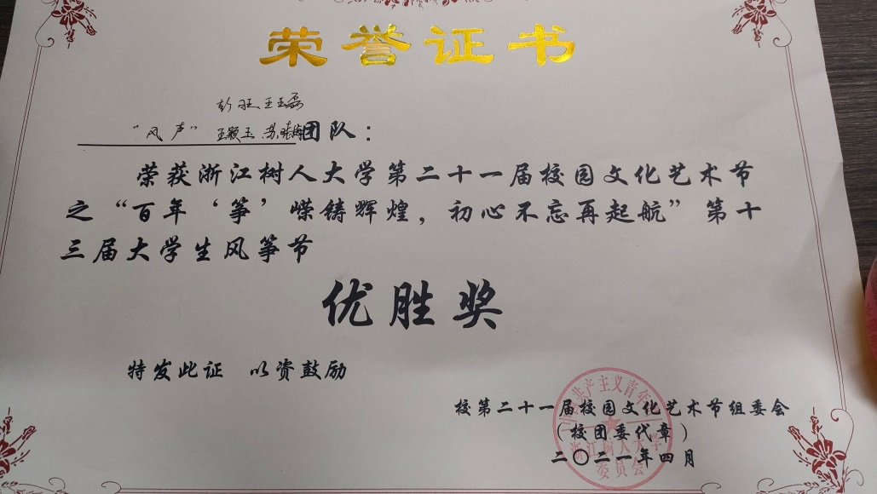

**志愿者**

**5.18拍摄志愿者**